Reading: Multiple Matching

Přečtěte si informace o pěti lidech, kteří hledají bydlení, a nabídky realitní kanceláře. Na základě informací v textech přiřaďte k úlohám 1-5 vždy jednu odpovídající nabídku A-G. Dvě nabídky jsou navíc a nebudou použity.
Reading: Multiple Matching

________________________________________________________
- _______
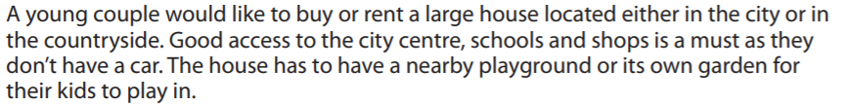
- _______
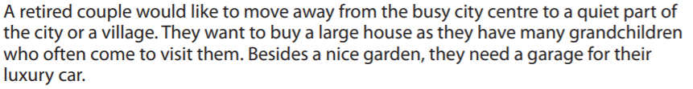
- _______
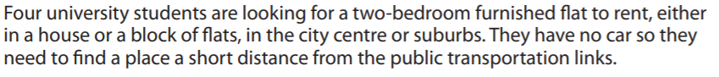
- _______
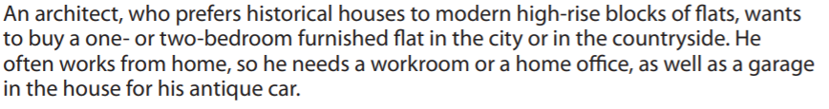
- _______
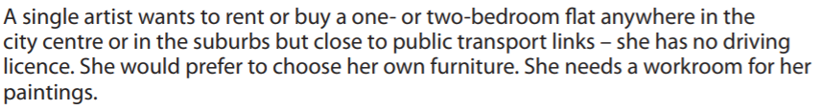
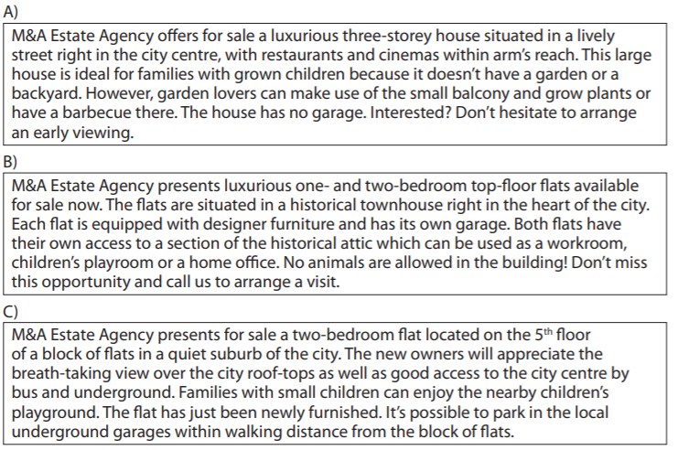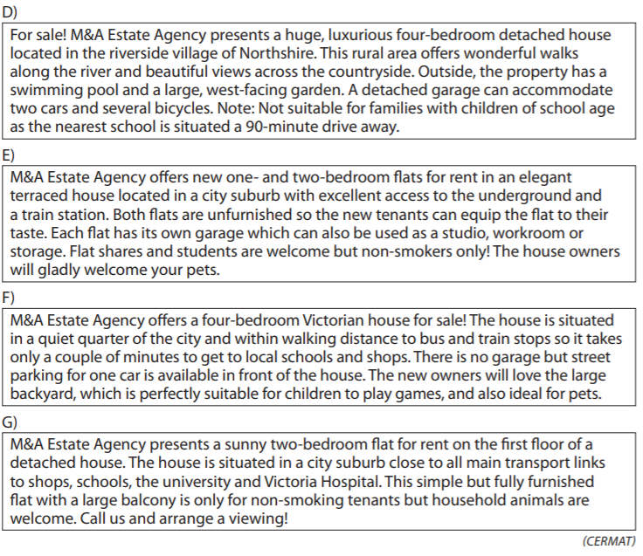

Co jsem se touto aktivitou naučil(a):
………………………………………………………………………………………………………………………………………………………………………………………………………………………………………………………………………………………………………………………………………………………………………

Autor: Lýdie Valešová
Toto dílo je licencováno pod licencí Creative Commons [CC BY-NC 4.0]. Licenční podmínky navštivte na adrese [https://creativecommons.org/choose/?lang=cs].

